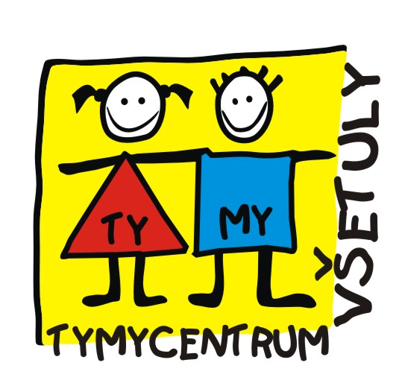
Středisko volného času, příspěvková organizace
Sokolská 70, 769 01 Holešov, 573 39 69 28, 734 358 563 vsetuly@centrum.cz, www.tymycentrum.cz






Říjen 2 0 20
2.10. TVOŘIVÉ DÍLNY SEDMIKVÍTKU
- od 16 hodin, kapacita dílen omezena – rezervace na : sigmundova@tymycentrum.cz, částka 10,- až 50,- Kč – příspěvek na materiál
3.10. VŠETULSKÝ JARMARK + VÝTVARNÉ A KERAMICKÉ DÍLNY
– dopoledne od 9 hodin JARMARK + dílny v budově TYMY, 10 - 12 hodin hraje country kapela TEXAS, od 10 – 11:30 hodin taneční workshopy s ukázkami různých tanečních stylů, odpoledne od 16 hodin odpoledne u cimbálu s vystoupením folklórních kroužků – vstup volný

3.10. KERAMICKÁ DÍLNA PRO POKROČILÉ A DOSPĚLÉ - od 15 – 17:30 hodin, přihlášky do 2. 10., cena 300 ,- Kč

4.10. TANEČNÍ PRO DOSPĚLÉ – zahájení v 18 hodin, cena 1.400,- Kč za pár, přihlášky do 3. 10.

9.-10.10. NOC S ANDERSENEM - od 18 hodin v SVČ – TYMY, cena: 100,- Kč, přihlášky do 5. 10.,tradiční akce pro děti se spoustou her, soutěží, aktitvit, dobrodružství a také překvapení, podmínka – oblíbená kniha s sebou, mobily nechejte doma !!! Účast možná i bez přespání.
11.10. KRAJSKÉ FINÁLE ZLATÝ OŘÍŠEK - 2.ročník soutěže talentovaných dětí do 14 -ti let v zámku Holešov, od 16 hodin
1 2.10 ZDRAVÉ VAŘENÍ S MARTINOU
od 16 hodin, cena 450,- Kč, přihlášky do 4. 10. 2020

16. 10. CENTRUM PREVENTIVNÍ MEDICINY - od 9 – 17 hodin, přihlášky na www.premedical.cz
16.-17.10. NOČNÍ DESKOHRANÍ od 16:00 hodin, cena: 100,- pro členy Deskohraní, 150,- pro nečleny, večer s deskovými hrami např. Lovci noci, Duch, Times atd., přihlášky do 13.10.
17.10. DEN ZDRAVÍ PRO CELOU RODINU
od 9:00 do 13:00 hodin v SVČ – TYMY (workshopy, besedy, ukázky cvičení, ochutnávky jídel, program pro děti ), vstupné dobrovolné
17.10. VÝSTAVA MODELOVÉ ŽELEZNICE - ve Školní ulici v budově mateřského centra Srdíčko, 9 -12 hodin + 14 -17 hodin

17.10. RYCHLOKURZ MICROSOFT EXCEL pro začátečníky s Markétou David Tisa -14 – 18 hodin, cena kurzu 1.200,- Kč

18.10. VÝSTAVA MODELOVÉ ŽELEZNICE
ve Školní ulici v budově mateřského centra Srdíčko, 9 -12 hodin
24.10. RYCHLOKURZ MICROSOFT WORD pro začátečníky s Markétou David Tisa -14 – 18 hodin, cena kurzu 1.200,- Kč

PODZIMNÍ PRÁZDNINY 29.+30.10.
29.10. VÝTVARNÉ A KERAMICKÉ DÍLNIČKY - v rámci podzimních prázdnin - od 9 – 16 hodin, podzimní tématika, práce s přírodninami, cena 300,- Kč, přihlášky do 15. 10.
30. 10. SPORTOVNÍ AKTIVITY – v rámci podzimních prázdnin - od 9 - 16 hodin, míčové hry, gymnastika, kimball, hry, cena 300,- Kč, přihlášky do 15. 10.

Stále se můžete přihlašovat do kroužků na školní rok 2020 – 2021
Info : FB + www.tymy centrum.cz, e-mail: vsetuly@centrum.cz

PŘIPRAVUJEME NA LISTOPAD :

1. 11. VŠETULSKÁ HŮLKA
6. 11. Slavnost broučků od 17 hodin na náměstí E. Beneše
7. 11. Krajské kolo pěvecké soutěže pro děti a mládež DĚTSKÁ PORTA A MELODIE bližší informace a přihlášky v kanceláři a na webu

SPECIÁLNÍ NABÍDKA NA ZIMU
Lyžařská a snowboardová škola pro žáky 1. stupně
s kvalifikovanými instruktory lyžařské školy ESKIMÁK
Předpokládaný termín zahájení je 1. – 5. února 2021 (pondělí až pátek po vyučování), výcvik bude probíhat ve SKIareálu Troják,

